超级熊猫

点一下玩一年 装备不花一分钱
本服通用货币①诞生之芽 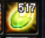 （有芽你就什么都能在群里收到）
一：开局攻略 （请认真看）
- 本服为精品仿官，国服1:1还原，国服有的我们都有，国服没有的我们也有。已开服鬼剑士 男枪 男格斗三觉 三女鬼剑帝剑宗剑魔 欢迎体验
- 新手第一步下载群文件的一体包（无需国服）
- 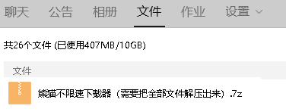
- 下载完成之后把下载的文件随便解压到一个盘内即可。
- 解压完成之后登录器在文件的最下面，然后双击打开登录器，并注册号账号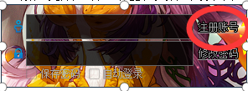
- 注册号账号之后就点击登录开始游戏，第一次上游戏游戏启动可能有点慢，大家稍等一会就好了。游戏上线创建自己喜欢的的角色，并取一个帅气的名字。
- 创建好角色之后，直接返回城镇，点击赛利亚完成新手任务，获得新手装备，里面有升级胶囊直接吃了到95然后打开赛利亚送的那些盒子，把装备整理一下。接着点击（赛利亚）接左右槽任务深渊任务什么的，接着把技能点满就好了。｛特性技能点不够可以在商城买书！｝ 铁匠，出门右边就看到啦
- 赛丽亚房间右下角有个转职NPC，看不到就往右下点点。
- 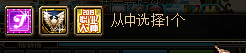这称号啊，第三个是限时，限时，限时2天的，嗯随便选吧
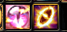这两可以在（赫顿玛尔）歌兰蒂斯换取物品，狗眼也是黎明裂缝必备门票。没其他用处啦
还有分解推荐大家不要用分解机，用游戏里的内辅分解，在上角色后的右边聊天栏，可以看看
疲劳：是大家都关心的问题，初始是936PL，商城有黑钻买完是1800PL
本服还有 三女鬼 鬼剑士不转职=剑鬼
女鬼裸体？（商城自己买时装） PL药赛丽亚房间有个大瓶子，在里面买
二：萌新答疑
1.新人不知道该干嘛？？？下面开始回答你
关于这个问题两个答案 搬砖凑材料群里交易 另一个答案就是 抽CDK一发成神（群里输入抽奖即可）
搬砖的话：黑市的搏击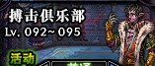刷深渊模式（爆诞生之芽）刷完深渊就出去，出去，出去
或者去打中央公园的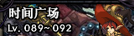加深渊打的话一把下来，三芽1精炼10+时空石，石头再那去卖，还是挺香的
三：每日任务的地图
游戏内有内辅可以瞬移过去，或者用瞬间移动药剂过去（商城有卖）。
每日任务的那些图一定要按顺序打前面打不过后面就别打啦明白嘛？顺序顺序顺序

黑市每日任务— 两个奖章推荐领取白色首饰的换江山套
寂静城和卢克— 卢克门票两个精炼 （寂静城在下面）
暴走：XX每日— 25个魔刹石这两都行，普通就能过
活动地图 每日— 或者从赛丽亚右边的妹子进，（疾风碎片）在左边往下的图爆，右边还有个图。
次元遗迹 每日— 或者从赛丽亚左下角的狗进去。（可以做出不错的次元宝珠）
超时空XX每日— 15个诞生之芽，在门口假面骑士买
泰波尔斯 每日— 30个诞生之芽，在门口寒冰之休亚买
普雷：XX 每日— 6个花客精华 ，在门口波塞姆买，注明打完6次再交任务很重要
五菱 XX 每日— 100个诞生之芽，在门口怀隐买
魔界大战 每日— 左边走过去就是 300个诞生之芽，在门口售票员买
兽人王国 每日— （没有用，可以不做）=（也没门票）
镇魂区什么鬼的— 右边 （没有用，可以不做）
黑商 XX 每日— 打开N看看图走走 100个诞生之芽，在鸟背-寒冰之休亚买（如风的眷念）
切斯特小镇每日— 门票—门口NPC（管理校将杜罗西）
这里还有个称号任务就是做起来有点累，最初任务接取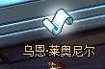
这个任务啊，能做出全套安图恩称号，全套卢克称号，全套超时空称号
具体是哪些称号，称号簿自己看看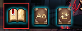，安图恩在特殊成就那
还有其他称号就得抽奖出来啦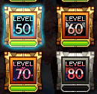顺序（卢克-超时空-旋涡-普雷），要是不想做那就抽奖吧 四：增加疲劳以及点卷用处
1、这服的疲劳是936 但是有个办法可以加到1800完全免费
进服每1分钟就有200点卷，然后点进商城里面有个黑钻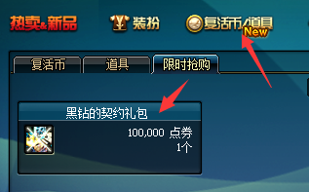
点卷使用：
现在点卷更新之后给了我们白嫖最大的福利，不需要冲一分钱也可以7000发票噢！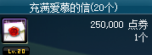就是这个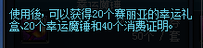25W点卷可以换20个CDK证明。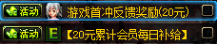后面该有更高的，
发票可以领会员奖励哦，这样一看嗯，真香
五：账号金库开启方式以及锻造和游戏内抽奖
金库开取需要大量的虚空魔石，虚空魔石目前获取方法有两种
第一种方法在：赫顿玛尔凯莉下面一个（NPC飞雪）花一百万游戏币购买一个。
第二种方法就是刷异界（移动药剂飞圣者之鸣号出门往左走）建议刷鹰犬简单快捷
注：刷出来的异界装备要用副职业的分解机哦，不然分解不出来虚空魔石哦！
锻造的话气息有2个地方获取：
一个是在赛利亚那里购买，另外一种是在超时空漩涡怪每个怪都爆一把爆5个，一次门票需要75诞生之牙（心疼）
分解时装： 在西海岸达芙妮

萌新答疑
1.新人不知道怎么弄装备？？？下面开始回答你
进游戏会送你一堆东西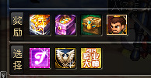第三个称号不要选，还有就是精炼首饰不要带，不然进图一直反方向。
领好啦吧：下面你就开始去肝吧，刷这个图刷深渊然后就出来，具体要打出什么装备，下面的图告诉你们。（用瞬间移动药剂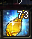，可以去任何图，看看每日那一栏）
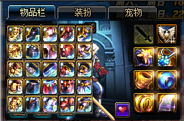（轻甲-万世）（皮甲-时光）（布甲-上元）（板甲-星辰）（重甲-铁马）
左-可升级的90A防具，右-可升级90A首饰。 （首饰恍惚） （装备名字按顺序对）
注明：这两左右槽是不能升级的，但是挺好用。 黎明裂缝能爆江山套首饰
黎明裂缝，没有史诗灵魂？（内辅分解必出）
觉得自己有能力啦可以去打100SS，用瞬间移动药剂 （此装备仅过渡使用）
深渊票怎么来？商城也有

具体装备升级路线以及图纸出处请看下面升级介绍

本服可升级武器介绍：荒古→圣耀→苍穹→地狱→黑瞳→界-黑瞳
- 荒古武器：在苍穹贵族号的安图恩副本（瞬间移动药水移动到苍穹贵族号），荒古武器可以自己开罐子，或者用安图恩的灵魂碎片换。
- 圣耀武器：圣耀武器在安图恩那边的（NPC乌恩）购买图纸，注明：该商店的圣耀图纸是100%
- 苍穹武器：苍穹武器在黑市那边的（NPC蒂莫西）购买40%图纸，100%的图纸打黎明裂缝爆。
- 地狱武器：地狱武器在最后的防线（NPC假面骑士）购买40%图纸，100%的图纸打超时空图都爆。
- 黑瞳武器：黑瞳武器也在最后的防线（NPC假面骑士）购买40%图纸，100%的图纸打魔界集结地的 泰波尔斯爆（也就是所谓的鸟背）。 需要什么材料自己看。啊
- 如果你都做到地狱武器了，你还看不懂，那就只能劝退了。
- 界-黑瞳武器：在普雷副本那边的NPC购买图纸合成，40%图（NPC波塞姆）100%图纸打普雷图都会爆。
- 100级武器：通过（界-黑瞳）在切斯特副本那购买图纸合成，40%图（NPC管理校将杜罗西）
100%图纸打切斯特小镇副本图都会爆。
- 本服可升级防具介绍：90A→90B→95A→95B→超界→普雷
- 90A：刷黑市深渊或者中央公园掉落，（推荐大家打黑市搏击）
- 黑市深渊还可以爆普通职业套，门口NPC可以看图，注明：
- 90B：通过90A防具在克洛斯特岛用图纸制作合成。40%图（NPC艾丽卡）,100%图机械王座爆
- 95A：通过90B防具在黑市用图纸制作合成。 100%图（NPC蒂莫西）,100%图黎明裂缝爆
- 95B：通过95A防具在最后的防线用图纸制作合成。40%图，100%图都在（NPC假面骑士）。
- 超界：通过95B防具在魔界集结地用图纸制作合成。40%图（NPC寒冰之休亚）100%图鸟背爆
- 普雷防具：通过（超界）在普雷副本那购买图纸合成，40%图（NPC波塞姆）100%图纸打普雷图都会爆。
- 100级大自然套：通过（普雷防具）在切斯特副本那购买图纸合成，40%图（NPC管理校将杜罗西）
100%图纸打切斯特小镇副本图都会爆。
- 本服可升级首饰介绍：90A(恍惚套）→安图恩首饰→卢克首饰→超时空黑洞首饰
- 90A首饰：在黑市刷深渊，（推荐大家打黑市搏击）。
- 安图恩首饰：在克洛斯特岛卢克副本门口的NPC购买图纸合成。
- 卢克首饰：在黑市（防具页）获取图纸制作合成。
- 黑洞空首饰：在最后的防线制作合成。（NPC假面骑士）购买40%图纸，100%的图纸打超时空图都爆。
- 斗破首饰：通过（黑洞）在普雷副本那购买图纸合成，40%图（NPC波塞姆）100%图纸打普雷图都会爆。
- 注明左右槽升级介绍：初级：贪食之殇-贪食之源-贪食之痕 ，先去看看图纸先（无尽图纸打安图恩爆）
先到安图恩买初级装，再去克洛斯特岛看海博伦套（图纸），再去看魔鬼三件套（图纸），不懂？在看一遍
海博伦套100%图纸打机械王座爆。魔鬼套的在黑市（NPC蒂莫西）防具页买
注明：黎明裂缝领主爆95SS首饰与左右槽，具体会掉什么门口NPC看看，推荐带江山套
还有就是黑市这个玩意啊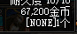没有，没有，没有，别研究啦就是给你看看。这是95A防具套装看看就好
大家前期啊，推荐你们带江山套首饰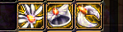，跟魔鬼三件套（注明）：左右槽两件就是一套，还有就是宠物装备都是单独合成的，升级不了，具体自己去各大NPC看看吧。

游戏内抽奖：

在赫顿玛尔凯莉旁边有2个机器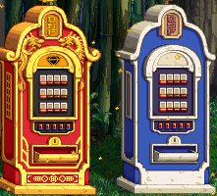左边一个使用20元宝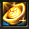抽一次，右边一个使用我们抽奖兑换之后的cdk发票20个抽一次。（具体能抽到什么就不多BB啦）
商城礼包里面七七八八的鬼东西东西挺多没事可以去逛逛。
增幅：获取方式有赛丽亚盒子+13---16这盒子刷图就掉
会员每日领取15-25，或者群里找人收，再就是抽奖啦里面啥都有嗯
频道喇叭：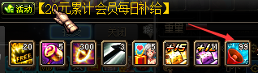商城里没有啦，只有会员每日才有
六：各个材料获取方式
诞生之芽：在黑市深渊和黑市副本BOSS获取，本服的交易货币，大部分副本门票。
（ 赛丽亚 一 出售各种 无 色 有 色 晶 块 ）（各种材料兑换-赫顿玛尔 [ALT+1] 飞雪）
元宝：做每日任务获得，打次元最后一个图有元宝罐子（元宝=95W金币）好像东西挺多算了懒得说了，
群里输入 材料 会送你张材料宝图可以看看
还有就是那些没啥用的材料啊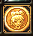这两 完全 没用 没用 没用
还有哪个金币罐子开出来的那  没用 没用 没用

光环兑换券：可以在赛丽亚处兑换光环！
生命泉水：兽人王国地区副本BOSS掉落。兽人王国NPC-雷欧帕多处宠物兑换券合成必须材料。
宠物灵魂：*兽人王国每日任务奖励*。兽人王国NPC-雷欧帕多处宠物兑换券合成必须材料。
宠物兑换券：可以在赫顿玛尔NPC-阿宝（熊猫）处兑换宠物！
宠物装备：分三种低级的这种属于低级的，刷图翻牌随机出，所有图都可以。
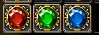这种属于中级的，抽奖里面出，职业技能随机开取。高级的？多玩玩吧，搞不起的太贵啦

